Épreuve E5 conception et maintenance de solutions informatiques

BTS Services informatiques aux organisations Session 2022
E5 – Conception et maintenance de solutions informatiques
Coefficient 4
DESCRIPTION D’UNE SITUATION PROFESSIONNELLE
PARCOURS SISR | PARCOURS SLAM
NOM et prénom du candidat : WOLFF PAUL
Contexte de la situation professionnelle
La société Poisson est une entreprise agroalimentaire de 500 personnes veut automatiser l’inventaire de son parc informatique. Depuis la mise en service du nouveau site de production de Brumath, le service informatique rencontre des difficultés à gérer l’ensemble du parc informatique des deux sites. Le service informatique propose un logiciel permettant l’automatisation du matériel informatique.

Le service informatique mission un technicien qui aura la charge d’installer et de configurer le logiciel sur un server virtuel déjà existant pour cet usage et d’effectuer des tests de fonctionnement. Le logiciel GLPI a été retenu car il est gratuit et soutenu par un groupe d’entraide.
Intitulé de la situation professionnelle
Installation et configuration du logiciel GLPI
Période de réalisation : 2^{éme} semestre 2022 Lieu : Strasbourg
Modalité : Individuelle En équipe
Conditions de réalisation (ressources fournies, résultats attendus)

Ressources Fournies :
- Schéma du réseau
- Rôles du technicien
- Server virtuel dédié (Debian 10)

Résultat attendu :
- Automatisation de l’inventaire du parc informatique des deux sites
- Création de la documentation d’installation de GLPI
Productions associées
- Logiciel GLPI
- Cahier des charges
- Documentation technique GLPI
Modalités d’accès aux productions
La commission peut accéder à l’ensemble des productions numériques à dispositions à l’emplacement
Suivant : https://paul-dev-bash.github.io/portfolio/
Présenter au verso une description détaillée de la situation professionnelle retenue et des productions réalisées en mettant en évidence la démarche suivie, les méthodes et les techniques utilisées.

Description de la situation

Les opérations ne nécessitent pas que l’entreprise soit à l’arrêt. L’installation du logiciel GLPI peut se faire à n’importe quel moment, aucune contrainte cependant il faut suivre une procédure et ne pas oublier de faire les différentes étapes dans l’ordre (voir documentation technique)
Etape 1 : installation des services + GLPI + FusionInventore
Etape 2 : configuration GLPI + FusionInventore pour l’automatisation
Etape 3 : configuration du serveur GPO pour l’installation automatique de FusionInventore-agent
Etape 4 : inventaire progressive par service
Etape 5 : vérification de fin

But : automatiser l’inventaire du matériel du réseau
- Mise en place de GLPI
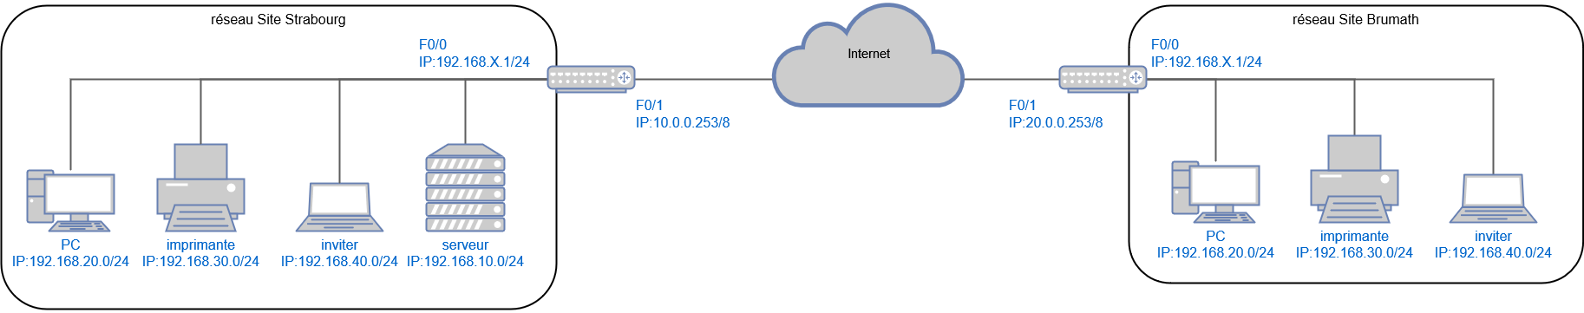
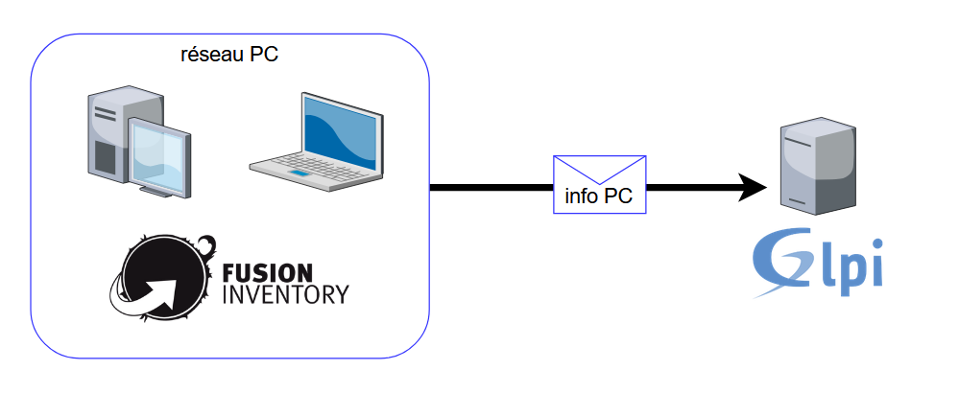
- Inventaire du matériel automatisé (PC, imprimante, autre)

